JĘZYK ANGIELSKI - Klasa 1 a

Drodzy Rodzice! Język obcy na etapie początkowych klas szkoły podstawowej to przede wszystkim słuchanie, powtarzanie, reagowanie na to, co dziecko słyszy. Niestety, sytuacja, w której się znaleźliśmy, pozbawiła nas bezpośredniego kontaktu. Dlatego bardzo proszę o wsparcie dziecka w wykonywaniu zaproponowanych przeze mnie zadań oraz umożliwienie mu skorzystania z zasobów portalu eDesk.pearson.pl. Aby to zrobić należy wejść na portal eDesk.pearson.pl, zarejestrować się (konieczne jest posiadanie adresu poczty elektronicznej), następnie zalogować jako ‘uczeń/student’ i wpisać w odpowiednie miejsce kod dostępu, który umieszczony jest na wewnętrznej stronie okładki podręcznika dziecka.

ZADANIA NA PIERWSZY TYDZIEŃ:

I DYSCYPLINY SPORTOWE
- Otwórz podręcznik na s.42. Przyjrzyj się ilustracjom w ćw.13. Jakie sporty uprawiają dzieci? (tenis, gimnastyka, piłka nożna).
- Narysuj w zeszycie piłki wykorzystywane w tych dyscyplinach sportowych i podpisz je nazwami dyscyplin:
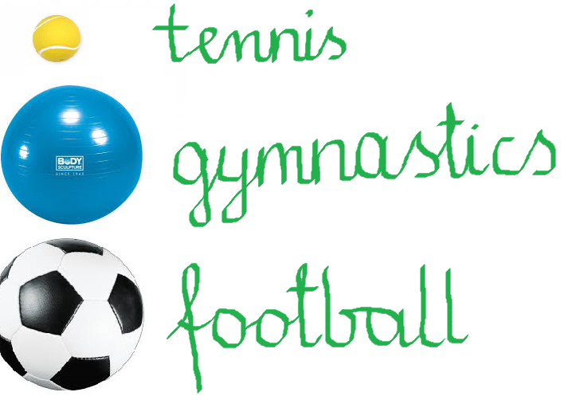
- Wykonaj ustnie ćw.13 s.44 (podręcznik). Posłuchaj kolejno trzech rozmów (folder Class CD 2, nagranie nr 35). Czy rozmówcy poprawnie opisują piłki?
WSZYSTKIE POTRZEBNE NAGRANIA ZNAJDZIESZ NA PORTALU eDesk.pearson.pl
- Wykonaj ustnie ćw.14 s.44 (podręcznik) – dopasuj do dzieci odpowiednią piłkę. Powiedz głośno, jaki sport lubią dzieci (np. I like football.), jakie mają piłki (np. I’ve got a big ball. It’s black and white.).
- W zeszycie ćwiczeń wykonaj ćw. 13,14 s.42. (ćw.13 folder Class CD 2, nagranie 36)

II POWTÓRZENIE WIADOMOŚCI Z ROZDZIAŁU 5 – MY BODY.
- Powtórz słówka, których uczyliśmy się w rozdziale 5 – słowniczek w zeszycie ćwiczeń s.88 (Unit 5 My body): zakryj kartką podpisy pod obrazkami, nazywaj głośno części ciała na obrazkach; zakryj obrazki, czytaj głośno wyrazy pod nimi.
- Wykonaj ćwiczenia 15 i 16 strona 43 w zeszycie ćwiczeń.
- Ćwicz poznane na lekcji piosenki. Nagrania znajdziesz na eDesk.pearson.pl (w folderze Class CD 2, nagranie 18 oraz 25).
- Zagraj w gry interaktywne:
https://edesk.pearson.pl/Home/ShowMaterial/11824?p=1349
https://edesk.pearson.pl/Home/ShowMaterial/11825?p=1349
https://edesk.pearson.pl/Home/ShowMaterial/11826?p=1349
Link zadziała prawidłowo tylko jeśli będziesz zalogowany na portalu, w przeciwnym razie otworzy się tylko strona główna. Jeżeli linki nie zadziałają, gry znajdziesz samodzielnie w folderze Gry interaktywne (jest ich więcej, możesz zagrać we wszystkie )
- Chętne dzieci mogą poćwiczyć słówka z aplikacją Quizlet (niektóre zadania wymagają umiejętności pisania): https://quizlet.com/pl/311994959/new-english-adventure-1-unit-5-flash-cards/

POWODZENIA!
W razie pytań proszę o kontakt na adres mailowy anitacichonszkola@gmail.com lub poprzez Facebook (Anita Cichon). Jeżeli dzieci będą chciały pochwalić się efektami swojej pracy, zachęcam do przesyłania zdjęć wykonanych ćwiczeń, własnych nagrań rymowanki i powtarzanych słówek na mój adres mailowy lub Facebook.

PO POWROCIE DO SZKOŁY WSZYSTKIE NOWE ZAGADNIENIA OMÓWIMY WSPÓLNIE, DLATEGO PROSZĘ SIĘ NIE MARTWIĆ, JEŚLI DZIECI NIE ZREALIZUJĄ POSZCZEGÓLNYCH PUNKTÓW W DOMU. TERAZ NAJWAŻNIEJSZE JEST TO, BYŚMY ZADBALI O BEZPIECZEŃSTWO SWOJE I SWOICH NAJLIŻSZYCH!

Pozdrawiam, Anita Cichoń

